|  |  |
| --- | --- |
| ICS | 67.080.10 |
| CCS | B31 |

团体标准

T/MHGL 001—XXXX

|  |
| --- |
|  |

地理标志证明商标产品 闽侯橄榄

Products of geographical indication certification trademark—Minhou olive

|  |  |
| --- | --- |
| -  -  发布 | -  -  实施 |

闽侯县橄榄行业协会  发布

目次

前言 II

1 范围 1

2 规范性引用文件 1

3 术语和定义 1

4 生产地域范围 1

5 产地环境要求 1

6 品种 2

7 生产技术 2

8 质量要求 2

9 检验规则 3

10 标签、标志、包装和贮运 3

附录A（规范性） 闽侯橄榄生产地域范围 5

1. 前言

本文件按照GB/T 1.1—2020《标准化工作导则 第1部分：标准化文件的结构和起草规则》的规定起草。

请注意本文件的某些内容可能涉及专利。本文件的发布机构不承担识别专利的责任。

本文件由闽侯县橄榄行业协会提出并归口。

本文件起草单位：

本文件主要起草人：

地理标志证明商标产品 闽侯橄榄

1. 范围

本文件规定了地理标志证明商标产品闽侯橄榄的生产地域范围、产地环境要求、品种、生产技术、质量要求、检验规则、标签标志、包装和贮运。

本文件适用于地理标志证明商标产品闽侯橄榄。

1. 规范性引用文件

下列文件中的内容通过文中的规范性引用而构成本文件必不可少的条款。其中，注日期的引用文件，仅该日期对应的版本适用于本文件；不注日期的引用文件，其最新版本（包括所有的修改单）适用于本文件。

GB 2762 食品安全国家标准 食品中污染物限量

GB 2763 食品安全国家标准 食品中农药最大残留限量

GB 5009.3 食品安全国家标准 食品中水分的测定

GB 5009.88 食品安全国家标准 食品中膳食纤维的测定

GB 5009.92 食品安全国家标准 食品中钙的测定

GB/T 32950 鲜活农产品标签标识

NY/T 2637 水果和蔬菜可溶性固形物含量的测定 折射仪法

NY/T 2668.16 热带作物品种试验技术规程 第16部分：橄榄

DB35/T 501 鲜橄榄

DB35/T 1344 橄榄丰产栽培技术规范

1. 术语和定义

下列术语和定义适用于本文件。

闽侯橄榄 Minhou olive

在第4章规定的范围内，按第7章规定的技术生产，产品质量符合本文件规定的橄榄(*Canarium album (Lour.)* Raeusch)。

1. 生产地域范围

限于福建省闽侯县行政区域内（东经 118°52 ′10〞至 119°25 ′31〞，北纬 25°47′35〞至 26 °36′28〞之间），包括白沙、鸿尾、竹岐、小箬、甘蔗、荆溪、上街、南通、南屿、祥谦、尚干、青口等11个乡镇和1个街道办事处，详见附录A。

1. 产地环境要求
   1. 海拔

海拔在250 m以下的平地、丘陵、沙洲地。

* 1. 气候

产地区域年平均温度19.5 ℃，降水1673.9 mm，日照1959 h，无霜期240～320天，平原区年均相对湿度75～80 %。

* 1. 土壤

土质为红壤、黄红壤、冲积土，土层深厚，土质肥沃，有机质含量高，土壤pH值在5.5～6.5，临近江边或溪边更佳，通风条件良好，小气侯环境独特，且远离城市，污染少。

1. 品种

包括惠圆橄榄（含自来圆橄榄）、长营橄榄、檀香橄榄。

1. 生产技术

应符合DB35/T 1344的规定。

1. 质量要求
   1. 感官指标

感官指标应符合表1的规定。

1. 感官指标

|  |  |  |
| --- | --- | --- |
| 项目 | 要求 | 检测方法 |
| 外观 | 果实呈近圆形、卵圆形、椭圆形、纺锤形或长梭形；果皮光滑，有蜡质层，无污染物 | 取适量样品置于洁净的白色瓷盘中，在自然光下观察色泽，闻嗅气味，检查异物和破损情况，用刀切开后观察组织结构，用温开水漱口后，品尝滋味。 |
| 色泽 | 果肉呈白色、黄白色或黄色；果皮呈黄色、黄绿色、浅绿色或深绿色 |
| 滋味 | 苦涩、酸涩或微苦涩、微酸涩，质地粗韧、脆或较脆，不化渣或化渣，回味甘甜、爽口 |
| 气味 | 有果香，无异味 |
| 缺陷 | 无腐烂、无霉变、无机械损伤 |

* 1. 理化指标

理化指标应符合表2的规定。

1. 理化指标

|  |  |  |
| --- | --- | --- |
| 项 目 | 指 标 | 检验方法 |
| 单果重/（g） | ≥5.0 | DB35/T 501-2003中6.1.2规定的方法 |
| 可食率/（%） | ≥70 | DB35/T 501-2003中6.2.1规定的方法 |
| 水分/（g/100g） | 80～90 | GB 5009.3 |
| 可溶性固形物/（g/100g） | ≥8 | NY/T 2637 |
| 总膳食纤维/（g/100g） | ≥3.5 | GB 5009.88 |
| 钙/（mg/100g） | ≥60 | GB 5009.92 |
| 总多酚/（mg/100g） | ≥1200 | NY/T 2668.16中附录C |

* 1. 污染物限量

污染物限量应符合GB 2762中新鲜水果的规定。

* 1. 农药残留限量

农药残留限量应符合GB 2763中水果/热带和亚热带类水果的规定。

1. 检验规则
   1. 组批

产地以同一品种、同一果园、同一天采摘的产品作为一个检验批次；批发市场的同一产地、同一品种、同一运输单位的产品作为一个检验批次。

* 1. 抽样

从仓库内随机抽取，抽样数量应满足检验和留样的需求。

* 1. 检验
     1. 交收检验

每批产品交收前应进行交收检验，检验项目包括感官指标和交易双方指定的检验项目。

* + 1. 型式检验

型式检验项目为本文件中质量要求规定的所有项目。型式检验每年一次，有下列情况之一时也应进行型式检验：

——由于人为或自然因素使生产环境有较大改变可能影响到产品质量时；

——交收检验的结果与上次型式检验有较大差异时；

——国家市场监督管理机构或有关行政主管部门提出型式检验要求时。

* 1. 判定规则

检验结果全部符合本文件规定时，判定该批产品为合格品。

检验结果中，有一项或一项以上不符合本文件时，可从该批次产品中加倍抽样复验。复验结果合格时，则判定该批产品为合格品；复验结果仍有一项或一项以上不合格，则判定该批产品为不合格品。

1. 标签、标志、包装和贮运
   1. 标签标志

产品标签标识应符合GB/T 32950的规定。

使用地理标志证明商标时，应符合《地理标志专用标志使用管理办法（试行）》和《“闽侯橄榄”证明商标使用规则》的规定。

* 1. 包装

根据产品特点，选择合适的包装材料。

包装应完整、严密、无破损、不撒漏。

* 1. 贮运

产品应在6 ℃～10 ℃条件下或常温下贮存和运输。

运输工具和仓库应清洁、干燥、无异味。

不与有毒、有害、有异味、易挥发、易腐蚀的物品混装、混运、混存。

运输和贮存期间，应避免产品日晒、雨淋、挤压、撞击、受污染。

2. （规范性）  
   闽侯橄榄生产地域范围

闽侯橄榄生产地域范围见图A.1。

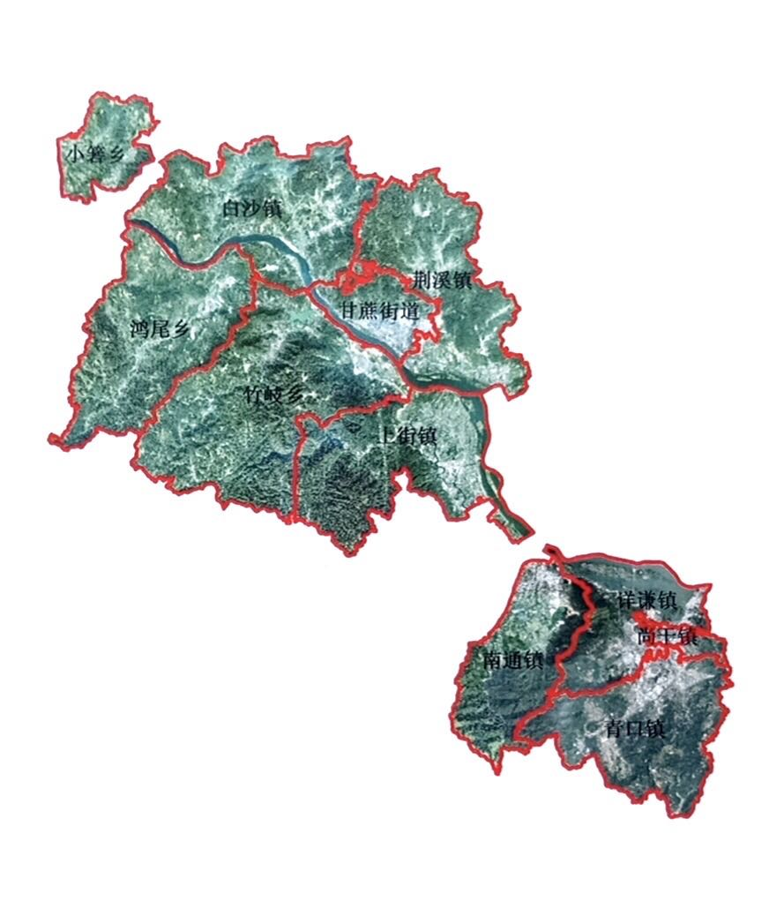

* 1. 闽侯橄榄生产地域范围图